УПРАВЛЕНИЕ ФЕДЕРАЛЬНОЙ СЛУЖБЫ ГОСУДАРСТВЕННОЙ РЕГИСТРАЦИИ,
КАДАСТРА И КАРТОГРАФИИ (РОСРЕЕСТР) ПО ЧЕЛЯБИНСКОЙ ОБЛАСТИ
454048г.Челябинск, ул.Елькина, 85
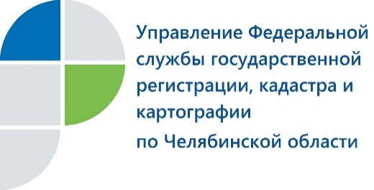

Жители Усть-Катавского городского округа могут узнать кадастровую стоимость своей недвижимости несколькими способами

Один из наиболее частых вопросов, которые поступают в Усть-Катавский отдел Управления Федеральной службы государственной регистрации, кадастра и картографии по Челябинской области, касается кадастровой стоимости объекта недвижимости.
Владельцев недвижимости интересует, где они могут узнать кадастровую стоимость своего земельного участка или капитального строения. Отвечаем: получить такие сведения можно несколькими способами.
Так, заявители могут через сайт Росреестра заказать выписку из ЕГРН о кадастровой стоимости объекта недвижимости. Эта выписка предоставляется бесплатно в течение трех рабочих дней. Также собственники недвижимости могут узнать кадастровую стоимость принадлежащих им объектов на главной странице сайта Росреестра в личном кабинете. Для авторизации в нем необходимо иметь подтвержденную учетную запись пользователя на едином портале государственных услуг Российской Федерации.
Кроме того, возможность оперативно узнать информацию о кадастровой стоимости объекта недвижимости предоставляет сервис «Запрос посредством доступа к ФГИС ЕГРН». Получить ключ доступа к данному сервису, а также пополнить его баланс можно в личном кабинете Росреестра. Если же воспользоваться двумя другими сервисами на главной странице сайта Росреестра – «Справочная информация по объектам недвижимости в режиме online» и «Публичная кадастровая карта», – то кадастровую стоимость можно посмотреть в режиме онлайн.
Иногда заявителей интересует, как узнать результаты массовой кадастровой оценки, проведенной органами власти субъекта Российской Федерации или органами местного самоуправления. Здесь также на помощь придет сайт Росреестра, на котором имеется сервис «Фонд данных государственной кадастровой оценки».
Если использование Интернета затруднительно, то можно запросить выписку из ЕГРН о кадастровой стоимости объекта недвижимости при личном обращении в многофункциональный центр «Мои документы» (МФЦ) или направить запрос по почте. Справка будет предоставлена бесплатно. При подаче запроса надо указать способ получения документа: при личном посещении МФЦ или по почте.
Усть-Катавский отдел Управления Росреестра по Челябинской области

